厦門日本商工倶楽部会員各位
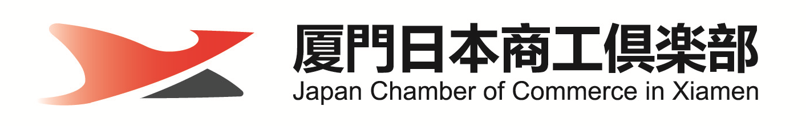

2023年新年会のご案内

師走の候、皆様におかれましては、ますますご清祥のことと心よりお喜び申し上げます。
さて下記の通り、厦門日本商工倶楽部新年会を開催いたします。
会員の皆様のご参加をお待ちしております。

記

日時： ２０２３年１月７日(土曜日) １８：２５～２０：３０予定
（18:00～ 受付開始）
(18:25～18:40 在広州日本総領事館「安全対策および邦人援護」の講演)
(18:40～ 新年会)
場所： 厦門マルコポーロホテル（厦门马哥孛罗东方大酒店）２階【宴会庁】
住所： 福建省厦門市湖濱北建業路８号
会費： 会員様：２００元
非会員様：３００元
お子様(小学生未満)：無料

会員の皆様で２０２３年の年明けをお祝いしたく、ビンゴ大会も開催いたします。
会員様間の懇親・情報交換にお役立てください。

＜ご協賛のお願い＞
ビンゴ大会開催に際しまして、例年同様、会員の皆様より協賛品のご提供をお願い致したく存じます。添付申込書にご協賛商品名・個数・一商品あたりのおおよその金額をご記入下さい。ご協賛品はビンゴ大会の賞品・景品として有効に活用させて頂きます。なお、ご協賛商品は当日受付にてお預かりさせて頂きます。皆様のご協力の程、宜しくお願い致します。

締切：２０２２年１２月２６日(月曜日)までにメールにて厦門日本商工倶楽部
（sfuruta@neg.co.jp）まで、別添の申込書にてお申し込み下さい。
年末ご多忙の折ではございますが、お身体にお気をつけて良き新年をお迎えください。

＜新年会に関連してお知らせ＞
・当日は同会場マルコポーロホテル２階【ビジネスセンター（中；商務中心）】にて
在広州日本総領事館の領事出張サービスが実施されます。
（予約制／申込み期限：１２月１６日（金）午後５時）
※詳細は在広州総領事館からのお知らせメール、ホームページをご確認ください。
この機会に是非ご利用下さい。

以下、在広州日本国総領事館より領事出張サービスの案内へのアクセス先です。
https://www.guangzhou.cn.emb-japan.go.jp/consular/doc/20221122Xiamen.html

以上

厦門マルコポーロホテル（厦门马哥孛罗东方大酒店）のご案内
福建省厦門市湖濱北建業路８号

